* [Previous](http://www.livejournal.com/go.bml?journal=vadim_i_z&itemid=3379691&dir=prev" \o "Previous)
* [Share](http://vadim-i-z.livejournal.com/3379691.html)
* [Next](http://www.livejournal.com/go.bml?journal=vadim_i_z&itemid=3379691&dir=next)

**Минск, которого больше нет**

В Доме-музее I съезда РСДРП на прошлой неделе начала работу интереснейшая выставка [***Анатолия Наливаева***](http://www.histmuseum.by/ru/content/118). Предлагаю вашему вниманию небольшой отчет о ней - шесть картин (ещё двадцать выложу в начале января, после закрытия экспозиции). Качество репродукций, прямо скажем, не альбомное - снимал с руки, освещение было таким, что на краски ложились тени от рам - но я и не ставил своей задачей сделать адекватные копии. Лучше сходите в музей, посмотрите сами. И поблагодарите мастера.

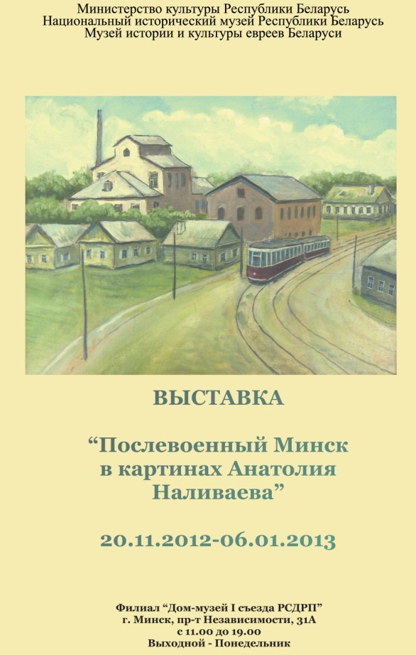  
  
Пояснительный текст, приведенный ниже, скопирован с табличек, сопровождающих картины. Но сперва прочтите [***это***](http://www.histmuseum.by/ru/content/118).  
**Upd** Судя по некоторым комментариям, нужно пояснить, что пояснительный текст был написан, судя по всему, очень давно, может быть, еще во времена СССР. Так что там есть немало нестыковок.

Минск, вид с площади Свободы на Немигу, 1948 г. Слева "Холодная" синагога, а ниже – хедер (начальная еврейская школа) на Немиге. Написано в 1968 г. по акварели 1948 г.   
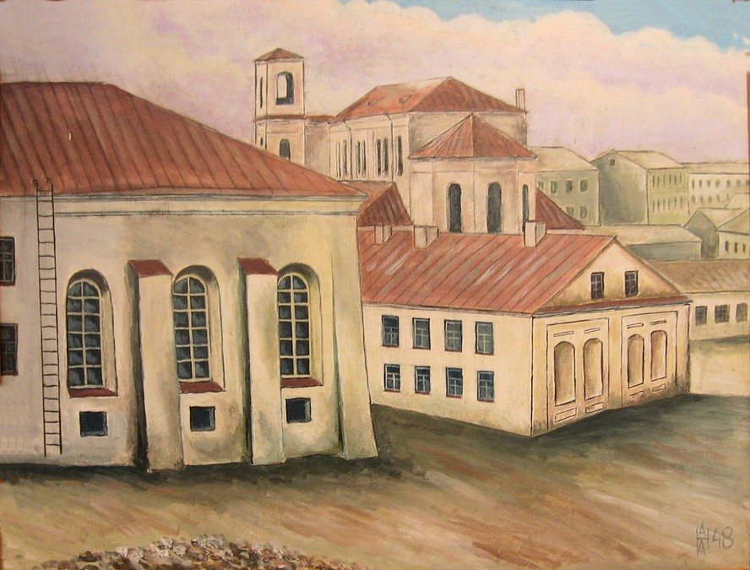  
  
  
«Холодная» синагога на Немиге, 1947 г. Написана с акварели 1947 г. в 1967 г.  
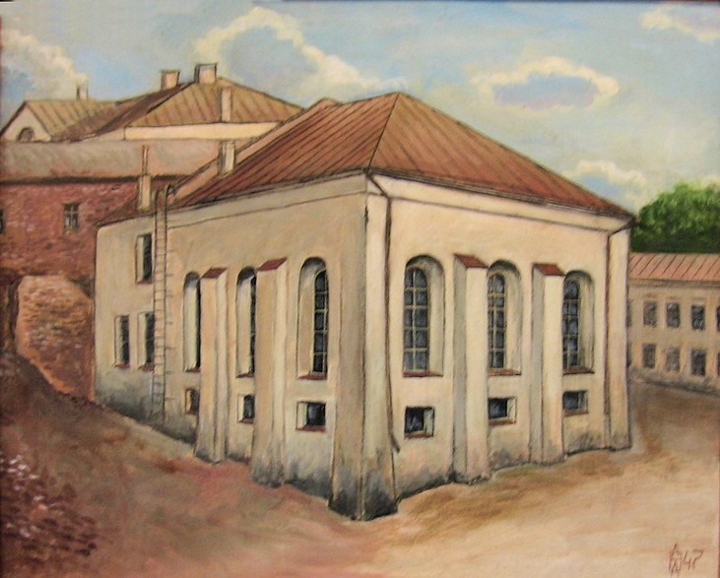– хедер (начальная еврейская школа) на Немиге. Написано в 1968 г. по акварели 1948  
  
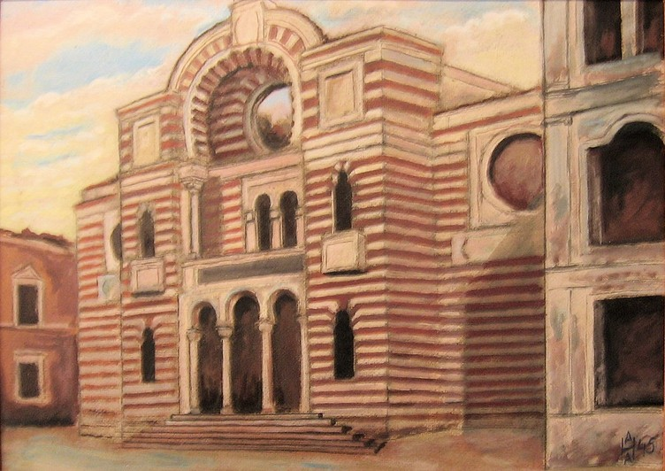  
Минская хоральная синагога. С 1920-х гг. – еврейский театр. Написана с акварели 1945 г. в 1966 г.  
  
  
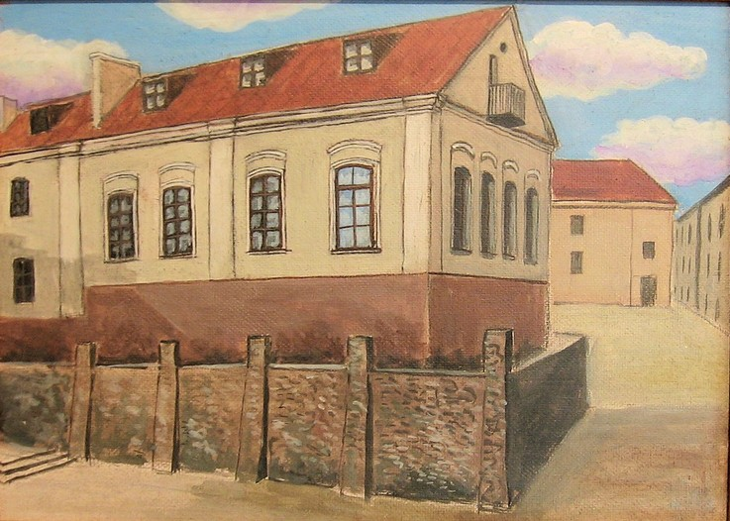  
Троицкое предместье, 1983 г. В этом доме была синагога.  
  
  
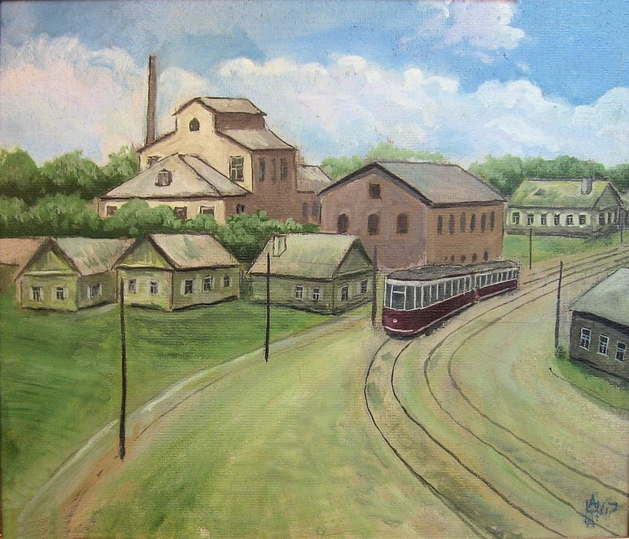

Бывшая синагога. Сейчас трикотажная артель по ул. Даумана. 1947 г. Написано в 1967 г. по акварели 1947 г.  
  
  
  
  
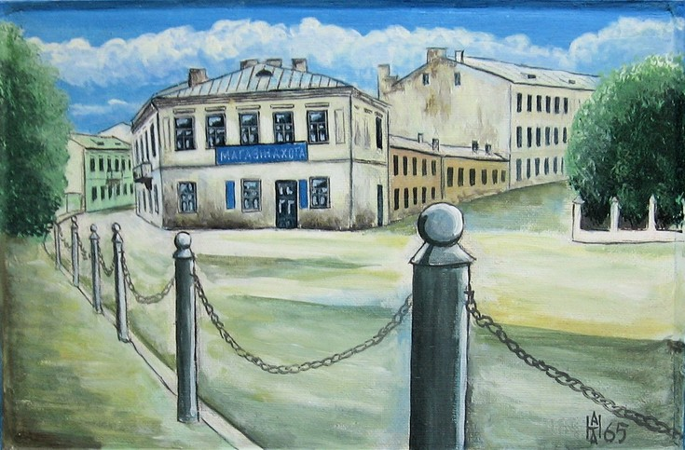

Минск, ул. Немига, 1965 г. Один из центров еврейского Минска на перекрёстке улиц Немиги и Островского.

**Tags:** [Минск](http://vadim-i-z.livejournal.com/tag/%D0%9C%D0%B8%D0%BD%D1%81%D0%BA), [выставки](http://vadim-i-z.livejournal.com/tag/%D0%B2%D1%8B%D1%81%D1%82%D0%B0%D0%B2%D0%BA%D0%B8), [история](http://vadim-i-z.livejournal.com/tag/%D0%B8%D1%81%D1%82%D0%BE%D1%80%D0%B8%D1%8F), [художники](http://vadim-i-z.livejournal.com/tag/%D1%85%D1%83%D0%B4%D0%BE%D0%B6%D0%BD%D0%B8%D0%BA%D0%B8)

[promo](http://www.livejournal.com/shop/journalpromo.bml) [http://l-stat.livejournal.net/img/userinfo.gif?v=17080?v=116.6](http://vadim-i-z.livejournal.com/profile)[**vadim_i_z**](http://vadim-i-z.livejournal.com/) januar 8, 2010 21:42 [17](http://vadim-i-z.livejournal.com/2342075.html#comments)